驱动2016·中国（湖南）旅行口碑榜

指导单位：湖南省旅游局
承 办：湖南红网
支持媒体：中国旅游网络媒体联盟
中国城市第一媒体旅游联盟（CUMTA）：潇湘晨报、大河报、广州日报、扬子晚报、齐鲁晚报、钱江晚报、北京青年报、成都商报、江南都市报、每日新报、春城晚报、新安晚报、新闻晨报、楚天都市报、辽沈晚报、海峡都市报、燕赵都市报、华商报、山西晚报、重庆时报、中国旅游报、新京报等
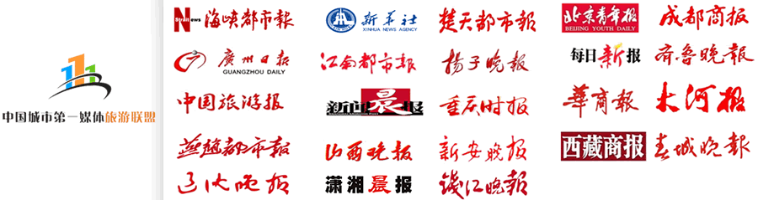

“驱动2016·中国（湖南）旅行口碑榜”
由湖南省旅游局指导，
汇集千万红网网友最真实数据。
红、黑榜参评对象以企业申报、行业协会推荐、个人提名方式参与，
个人提名需内容属实，我们将对您的个人隐私予以绝对保密
红网将对榜单前三名好评对象颁布荣誉证书。
红网将对口碑榜分类评选前五名以新闻报道方式对外公布

投票方式：
- 报名时间：即日起至2月15日17时；
- 投票时间：2月16日-29日17：00时
3、报名表可从红网上下载，报名表填好后请将电子版发送至hwlypd@qq.com
4、热线电话：0731-88186220(周一至周五9:00~17:00)

组委会联系方式：
- 热线：0731-82965782、82965731 (移动电话：13908496655 吴先生）QQ：179124215
- 红网旅游频道：http://tour.rednet.cn/
- 邮箱：hwlypd@qq.com

“驱动2016·中国（湖南）旅行口碑榜”
资料收集表

参评企业或景区等： | 联系方式 | 电话：
参评企业或景区等： | 联系方式 | 邮箱：
提名项目：
提名理由：

提名单位简介：
（如景区：地址、级别、规模、接待量等）
（如旅行社：级别、规模、营业额等）

说明：红、黑榜参评对象以企业申报、行业协会推荐、个人提名方式参与，
个人提名需内容属实，我们将对您的个人隐私予以绝对保密。

红网

